未就園児のみなさん
親子で楽しく遊びませんか
みらい幼稚園 園長 鈴木 則子

盛夏の候、皆様におかれましてはご健勝にお過ごしのことと存じます。
未就園児のみなさんを対象にお遊び会を行います。新型コロナウイルス感染症予防には万全を期して対応してまいります。下記のように実施いたしますので、ぜひおいでください。(今後のコロナウイルス感染症の状況によっては変更になります)
参加される場合は、７月３１日(金)までに電話でお知らせください。

記
・期日 令和２年８月５日(水)
・時間 10:00～10:40
・場所 みらい幼稚園
・内容 みらい幼稚園の先生と楽しく遊びましょう！
・持ち物 飲み物・上履き(保護者の方はマスク着用)
※ご家庭で体調確認・検温を行ってからご来園ください。
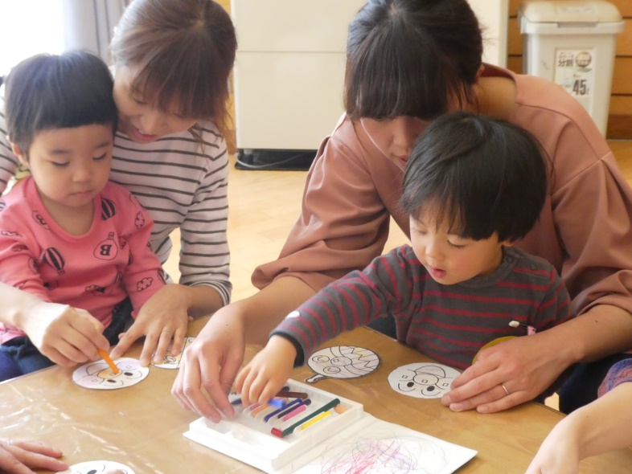

◎ぜひ遊びにいらしてください。ご不明な点はお問い合わせ下さい。
主催 学校法人 郡山私幼協学園みらい幼稚園
〒 963-0541 郡山市喜久田町堀之内字下河原７－２
TEL 024-959-6750 FAX 024-959-6762

